FOKUSTEMA: TIL DIN FORSKNING

Mere energi med Mood Food

Berlin, 29.9.2015. Når dagene bliver kortere, lider mange mennesker under et dalende energiniveau. Men bevægelse og intelligent kombinerede levnedsmidler – de såkaldte ”Mood Foods” – sørger for ny energi.

Efterårsdepression eller ”winter blues” kan have biologiske årsager: Nu mangler kroppen sollys, for at huden kan producere D-vitamin. Ernæring og Mood Food ekspert Kristin Bothor fra ernæringsportalen nu3.dk kender nogle tricks: ”Du er hvad du spiser – denne frase er specielt sand i den mørke tid. Med friske levnedsmidler og målrettet bevægelse kan man få energiniveauet til at stige og overvinde trætheden.”

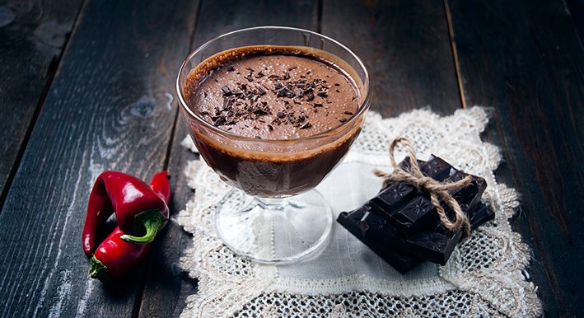

Chili – fyrig stemningsskaber

Chili har det i sig: Den naturlige forbindelse capsaicin sætter kredsløbet i gang og varmer os op. Godt: Den brændende fornemmelse i munden sørger for, at vores hjerne udskiller endorfiner! Næringsstofeksperten Kristin Bothor: ”Dette lykkehormon virker afslappende og gør os i godt humør.”

Dadler – Lykke til mørke dage

Den essentielle aminosyre tryptophan findes i dadler, figner og bær. Den bliver omdannet til neurotransmitteren serotonin i hjernen. Serotonin anses for at være en lykkebudbringer. Kristin Bothor: ”Levnedsmidler, som er rige på tryptophan, er derfor også en del at de såkaldte Mood Foods. Deres indtagelse virker positivt på humøret.

Chokolade – jo mørkere desto bedre

Her gemmer sig meget af lykkestoffet serotonin. Forskere anbefaler kakaonibs. Disse tørrede kakaobønnersplitter er en stor trend på inden for raw food. De bliver skånsomt tørret ved under 45 °C, og opbygger på den måde deres sarte, krydrede aroma mens de værdifulde indholdsstoffer bevares. ”Kakaonibs er et naturprodukt, hvori indholdsstofferne bliver bevaret bedre end i industrichokolade.

D-vitamin – endnu vigtigere om vinteren

Om sommeren danner vores hud selv D-vitamin, dertil har den brug for sol. I de mørke tider truer D-vitaminmangel, omkring 60 procent af befolkningen er ramt heraf. Problemet: D-vitamin sørger for udnyttelsen af kalcium og fosfor, disse mineraler er nødvendige for kroppen til at opretholde stærke knogler og sunde tænder. ”I de mørke tider skal man gribe til levnedsmidler, som er rige på D-vitamin. Hertil hører sild, foreller, æg og goudaost. Også svampe og avokado er gode.

Med et specialtema på nu3.dk informerer ernæringsportalen om Mood Foods og tilbyder en gratis e-bog med tips til træning, ernæring og sund livsstil.

Opskrift: Chili-Mousse-au-Chocolat

Til 4 personer:
2 avokado
2 spsk kakaopulver
5 spsk Kakaonibs (f.eks. nu3 økologiske kakaonibs)
1 tsk vanilje sukker
2 spsk hakket mørk chokolade
10 dadler
2 spsk kokosblomstsukker (f.eks. nu3 økologisk kokosblomssukker)
En halv rød chili

Tilberedning: Dadlerne udblødes i vand i 30 minutter. Fjern skræl og sten fra avokadoerne og blend dem fint sammen med dadler og kakaonibs. Efter behov kan noget af vandet fra dadlerne tilsættes. Tilsæt kakao, chili, kokosblomstsukker og vaniljepulver og blend igen. Anret massen i dessertskåle, pynt med hakket chokolade og lad dem stå på køl i to timer.

Pressekontakt:

Michael A. P. Divé
Leder af virksomhedskommunikation
E-mail: michael.dive@nu3.de
Telefon: +49 (0) 30 / 340 443 857

Om nu3 – NÆRINGSSTOFEKSPERTERNE
Nu3 er Europas førende udbyder af intelligent ernæring. I onlineshoppen kan kunderne finde præcis de produkter, som passer til dem og deres livsstil inden for kategorierne vægttab, helsekost/naturprodukter, træning, sundhed og skønhed. nu3-ekspertteamet af ernæring eksperter, idrætsforskere og medicinuddannede leder hele tiden efter innovative produkter til det voksende sortiment med i øjeblikket ca. 6500 produkter. nu3 GmbH har hovedsæde i Berlin og blev grundlagt i 2011. nu3 beskæftiger 230 medarbejdere og er aktiv i 24 lande. http://www.nu3.dk

